ラインサッカー ( )チーム記録カード 月 日 相手（ ）チーム
作 戦 例

次のゲームはどんなことをがんばりますか。
絵や記号や文でかいてみよう。

★ 作戦はうまくいきましたか
（ ◎ ・ ○ ・ △ ）
★ なかよくゲームができましたか？
（ ◎ ・ ○ ・ △ ）
★ さいごまで力いっぱいがんばれましたか？
（ ◎ ・ ○ ・ △ ）
チームで話し合おう

１ゲームめの結果
対 で(勝ち・引き分け・負け)

Aみんなのうごきかた
A-1 どんどんボールをとりにいく。
A-2 すぐせめてすぐまもる。
A-3 ゴールちかくでは，おもいきりシュートする。

Bどこでどのように
B-1 ゴールちかくでまちぶせしてシュートをねらう。
B-2 みんなよりうしろで，まもったり，パスを出したり，
ボールはこびを中心となる。
B-3 広がってボールをもらいにいく。

C声をだして教えあう
ゴール近くで
まちぶせして
シュートをねらう。
Dまもり
D-1 あいてのかつやくする人をじゃまする。
D-2 みかたゴール前で，横にけってにげる。

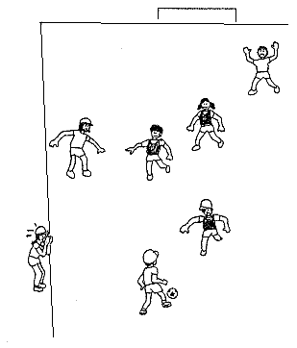
広がってボールをもらいやすくする
声を出して
教えあう。
みんなより後ろで守ったり，パスを出したりして，
ボール運びをする中心となる。
２ゲームめの結果
対 で(勝ち・引き分け・負け)

C
B-3
B-2
B-1
ゴール前に
○○さんがいるよ！

